Муниципальное бюджетное учреждение дополнительного образования «ДШИ Починковского района»

Курс лекций.
А. М. Васнецов.
«Московский Кремль при Дмитрии Донском».
История изобразительного искусства.
ДХШ.

Разработчик: преподаватель художественного отделения
МБУ ДО «ДШИ Починковского района»
Казакова Инна Викторовна

2017

А.Васнецов.

«Московский Кремль при Дмитрии Донском».
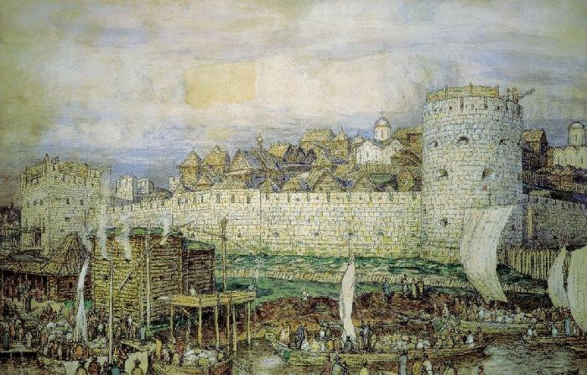
Аполлинарий Михайлович Васнецов
Московский Кремль при Дмитрии Донском [1922]
Бумага на картоне, акварель, уголь, карандаш. 51x80 см
Музей истории и реконструкции города Москвы, Москва
"Его виды старой Москвы, являющиеся в научном отношении очень верными иллюстрациями, драгоценны и в чисто художественном отношении", – писал Александр Бенуа об исторических картинах Апполинария Васнецова. Основанные на многочисленных археологических, изобразительных и письменных источниках, его работы стали правдивыми историко-художественными документами.
На картине изображен вероятный вид на Кремль Дмитрия Донского со стороны Боровицких ворот перед нашествием Тохтамыша в 1382 г.
Кремль-град, первый из четырех городов, образовавших древнюю Москву, стал и первой каменной крепостью на северо-востоке Руси. В тех местах, где к Кремлю подходили важные стратегические дороги, сооружались наиболее мощные и высокие башни. В них устраивались ворота с проездом в Кремль, которые закрывались железными или дубовыми створами. С наружной стороны к проездным башням пристраивались отводные башни-стрельницы. Из проездных башен Кремля наиболее важное значение имели Спасская, Никольская, Троицкая и Боровицкая.
Эта земля, обнесенная высокой кирпичной стеной с зубцами – исток, откуда пошла Москва. Она возникла на Боровицком мысу, своим острым углом вклиниваясь между двумя реками – Москвой и Неглинной, где раньше шумел сосновый бор, а сегодня высится Боровицкая башня.
Во второй половине XIV века великий князь Московский Дмитрий Иванович Донской объединил и подчинил русские земли своей власти. В скором времени Руси предстояло открыто выступить против Ордынского ига. Отовсюду Москве грозили враги. В 1367 году привезли на Москву белый камень. Вместо сгоревших деревянных стен начали строить новые – белокаменные. Стала Москва «город камен».
С тех пор, как обнесли этот град каменными стенами, никто в честном бою не мог взять крепость на Боровицком холме.

